السنة الثالثة متوسط
2019/2020
الأستاذة : مويسي حياة
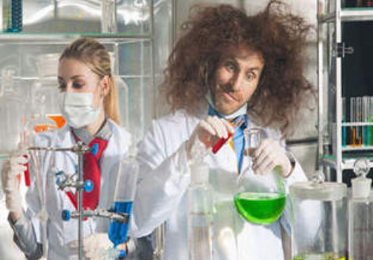
الميدان 01 :
المادة و تحولاتها
-الأستــــاذة | المستــــــوى | الميــــــــدان | الوضعية الإنطلاقية الأم | المـــــــــــدة
مويسي حيــــاة | الثالثة متوسط | المادة و تحولاتها |  | 1سا +1سا

الكفاءة الختامية | يحل مشكلات من حياته اليومية ذات صلة بالمادة و تحولاتها موظفا نموذج التفاعل الكيميائي المعبر عنه بمعادلة كيميائية
مركبات الكفاءة  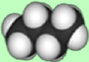 | - يوظف التفاعل الكيميائي كنموذج للتحول الكيميائي لتفسير بعض التحولات الكيميائية التي تحدث    في محيطه .  - يختار العوامل المؤثرة المناسبة لتوجيه التحول الكيميائي.  - يحترم الإحتياطات الأمنية عند التعامل مع المواد الكيميائية محافظا عل بيئته .

أنشطة الأستــــاذ |  |  | أنشطة التلميــــذ
نص الوضعية :  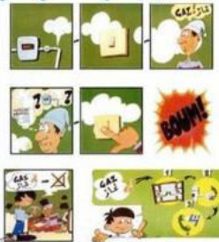  تحت شعار "معا من أجل شتاء دافئ ، بيت آمن و بدون حوادث" أطلقت الشركة الوطنية لتوزيع الكهرباء و الغاز حملة تحسيسية على مستوى المدارس بالجزائر العاصمة ، بهدف شرح و تقديم النصائح حول كيفية استعمال أجهزة الغاز داخل المنازل ، للتقليص من المخاطر التالية :  - الاختناق بغاز أحادي أكسيد الكربون خاصة في فصل الشتاء.  - الانفجارات المتكررة و التي تصاحبها حرائق المنشئات .  - اعتمادا على مكتسباتك القبلية بين ما يلي :  - حدد الأسباب الحقيقية وراء هذه الحوادث .  2-عبر عن الاختناق بغاز أحادي أكسيد الكربون بمعادلة كيميائية مبينا العوامل المتسببة في ذلك.  3-قدم النصائح اللازمة لتفادي الأخطار الناتجة عن الغاز .  4-اقترح مشروع لصناعة الشموع بدل شوائها جاهزة . |  |  | - يقرأ الوضعية و يفهمها .  - استخراج التعليمات و السندات من الوضعية  - اكتساب موارد و أداءات أخرى تمكنهم من المعالجة  - يقدم فرضياتهحسب الجدول التالي  التعليمــــــة الفرضيـــــات  - الأسباب الحقيقية وراء هذه الحوادث الحادث الأول.......... .......................... الحادث الثاني.......... ..........................  - المعادلة الكيميائية ........................... ........................... ........................... ........................... ...........................  - العوامل المؤثرة .......................... .......................... ..........................  - النصائح ........................... ........................... ...........................
حل الوضعيـــــــة الانطلاقيـــــــة " الأم "

- الحوادث و أسبابها :

- الحادث الأول:
- الاختناق بغاز أحادي أكسيد الكربون ينتج بسبب الاحتراق غير التام لغاز ( البوتان أو الميثان ) لوجود غاز الأكسجين بقلة في المنزل
- الحادث الثاني:
- الانفجار المؤدي الى الحرائق و يرجع إلى وجود تسرب في غاز المدينة و الذي يصاحبه ارتفاع درجة الحرارة
و الضغط

- التعبير عن الحادث الأول بمعادلة كيميائية :
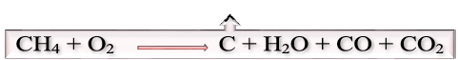

- العامل المؤثر في الحادث الأول هو : عامل المزيج الابتدائي ( وجود أحد المتفاعلات بزيادة أو بنقصان يغير من طبيعة و كمية النواتج )

- بعض النصائح المقترحة لتفادي أخطار الغاز :
- تهوية المنزل بصفة دائمة.
- التأكد من أن المدخنة و قنوات صرف الغازات المحروقة غير مسدودة .
- القيام بصيانة الأجهزة التي تعمل بالغاز من طرف تقني .
- مراقبة لون الشعلة فاللون الأصفر أو البرتقالي دليل على الاحتراق السيء .
- عند شم رائحة الغاز نقوم بتهوية المنزل و نغلق الصنبور الرئيسي للغاز و إذا استمر التسرب نخلي المنزل و نتصل بالحماية المدنية على الرقم 14 .
- توفير علبة الإسعافات الأولية و مطفأة الحريق .

الأستـــــاذة | المستــــوى | الميــــدان |  | المشروع التكنولوجي | المــــدة
مويسي حيــــــاة | الثالثــة متوسط | المادة و تحولاتــها |  | تلوث الغـــــلاف الجـــــوي | 1 ســاعة

الكفاءة الختامية | - يحل مشكلات من حياته اليومية ذات صلة بالمادة و تحولاتها موظفا نموذج التفاعل الكيميائي المعبر عنه بمعادلة كيميائية.
مركبات الكفاءة | - يتعرف على بعض ملوثات الغلاف الجوي.  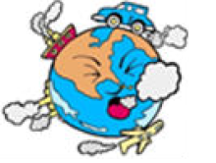  - يعرف أن الغازات المنطلقة من الاحتراق تلوث الغلاف الجوي .  - يحرص على سلامة التوازن البيئي .
وظيفة المشروع | - التعرف على ملوثات الغلاف الجوي و كيفية المحافظة عليه .
مؤشرات التقويم | - يخصص حاويات لفرز مختلف النفايات المدرسية .  - يتقن –يبدع – يتميز.  - يعمل جماعيا و يتقبل أفكار الآخرين
المعارف و مواضيع الإدماج | - الغازات السامة الملوثة للبيئة.  - التحولات الكيميائية لمواد مختلفة ( زجاج – بلاستسك – خشب – معادن – ورق).
العقبات الواجب تخطيها | - يجسد التحولات الفيزيائية و التحولات الكيميائية بشكل علمي .  - التعامل بحذر مع الزجاج و المواد الحادة .
السندات التعليمية | - لوحات بيداغوجية – الكتاب المدرسي – عرض المحاكاة – أدوات مختلفة (كرتون،ألواح...)

أنشطة الأستـــــاذ |  |  | أنشطة التلمــــــيذ
الحصة الأولى  - استكشاف الغلاف الجوي :  الغلاف الجوي: هو ذلك الغلاف الذي يحيط بالأرض من جميع الجهات و يبدأ من سطح الأرض ، حيث يمثل سطح البحر الحد الأسفل للغلاف الجوي و يرتفع إلى مالا نهاية في الجو.  - بعض ملوثات الغلاف الجوي :  الغازات و الأدخنة الصادرة من الظواهر الطبيعية كالبراكين – احتراق البترول –الكربون....... الفضلات الصناعية و الفلاحية و تؤدي بدورها إلى ظاهرة الاحتباس الحراري ، الأمطار الحمضية الاضطرابات الجوية المدمرة ، تخريب طبقة الأوزون .  - كيفية تخفيف تلوث الغلاف الجوي :  - تقليل انبعاث الاحتباس الحراري ، و على وجه الخصوص ثاني أكسيد الكربون.  - ترشيد استعمال الطاقة الحفرية خاصة الفخم و البترول .  - تقليل استعمال البنزين الذي يشتمل على الرصاص .  - الحفاظ على الغطاء النباتي الذي يساعد على تصفية الجو و تنقيته .  - النفايات :  في كل عملية حرق للنفايات ينطلق غاز ثنائي أكسيد الكربون وغاز أول أكسيد الكربون و الذي يسبب أضرار بالبيئة بكافة جوانبها وأهمها ضرر لطبقة الأوزون مما يسبب ارتفاع لدرجة حرارة الأرض ، هذا على المدى البعيد.  - فصل المخلفات المنزلية :  وما أهمية فصلها لك و للبيئة و للاقتصاد فصل المخلفات يعني فصل المخلفات الورقية عن مثيلاتها من النفايات الزجاجية و البلاستيكية و المخلفات العضوية كلا على حدا.  لما له من أهمية كبيرة يستفاد منها فيما يسمى بإعادة تدوير النفايات لاستخدامها كمواد خام مرة أخرى .  - ماهي أهداف إعادة تدوير المخلفات المنزلية ؟  - حفظ المصادر الطبيعية  - تقليص الضغط على مكبات النفايات .  - تشجيع المواطنين على الحفاظ على البيئة .  - نشر الوعي لفصل النفايات بين الناس .  - فتح قنوات جديدة للاستثمار و انتاج مواد معاد تدويرها  - تقليل نسبة الاستيراد من الخارج .  - توفير فرص عمل للشباب .  - معايير نجاح عملية إعادةالتدوير :  كل شخص يجب أن يشارك في هذه العملية ، من الشركات المنتجة و الصناعات الكبرى إلى المنظمات و الأعمال الصغيرة .  الحصة الأولى  - وضعية اشكالية :  طلبت أخت إسحاق من أخيها رمي النفايات الموجودة بالبيت و المتمثل في أوراق ، زجاج مكسور و أدوات أخرى كالبلاستيك و المعادن .  فكر إسحاق مليا و هو مدرك أن حرق النفايات واحد من مسببات التلوث فقرر بمساعدة زملائه انجاز مشروع يهدفإلى المحافظة على البيئة و الإنسان و الاقتصاد .  - المطلوب :  - قدم شرحا وافيا لأهمية المشروع خاصة الجانب البيئي و الاقتصادي.  - قدم فكرة لإنجاز مشروع تجسد فيه الحفاظ على البيئة .  - أنجزالمشروع.  - اقتراحات لمشاريع تكنولوجية :  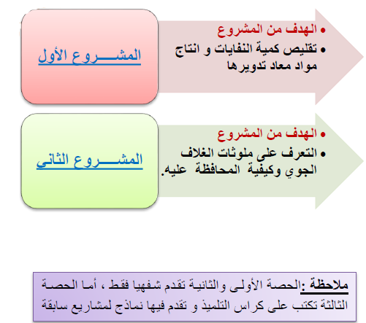 |  |  | - يستكشف الغلاف الجوي ص 38  - يتعرف على بعض ملوثات الغلاف الجوي  - يقترح كيف يخفف تلوث الغلاف الجوي .  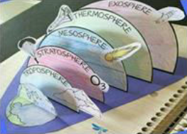  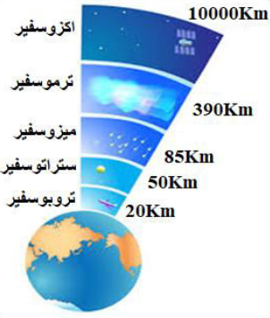  - ماذا نفعل كي نحافظ على صحتنا و على بيئتنا ؟  - فرز النفايات على مستوى مؤسستك  هل لديك سلتين بمنزلك لفصل المخلفات ؟  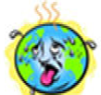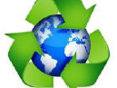  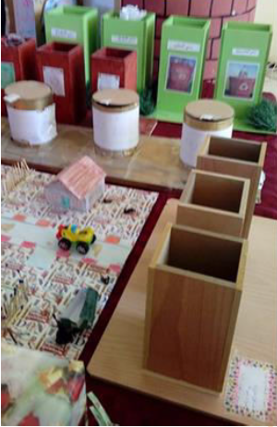  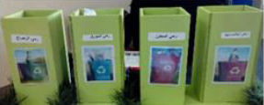
الأستــــاذة | المستــــــوى | الميـــــدان | الوضعية التعلمية 01 | المـــــدة
مويســــي حيـــــاة | الثالثــة متوسط | المادة و تحولاتــــها | التفاعل الكيميائي كنموذج لتحول الكيميـــائي | 4 ســـــا

الكفاءة الختامية | - يحل مشكلات من حياته اليومية ذات صلة بالمادة و تحولاتها موظفا نموذج التفاعل الكيميائي المعبرعنه بمعادلة كيميائية
مركبات الكفاءة | - يوظف التفاعل الكيميائي كنموذج للتحول الكيميائي لتفسير بعض التحولات الكيميائية التي تحدث  في محيطه .
معايير و مؤشرات التقويم | 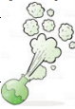  - يتعرف على التحول الكيميائي  - ينمذج التحول الكيميائي بتفاعل كيميائي  - يحترم قواعد الأمن المخبري
العقبات المطلوب تخطيها | - التمييز بين مفهوم الفرد الكيميائي و النوع الكيميائي  - التمييز بين المتفاعلات و النواتج
السندات التعليمية المستعملة | - الكتاب المدرسي – وعاء التحليل الكهربائي ولاعة – بيشر – ماء الجير – كربون –  أنابيب اختبار

أنشطة الأستــــــــاذ |  |  | أنشطة التلميـــــــذ
الوضعية الجزئية: من مكتسباتك السابقة حول التحول الكيميائي فكر في طريقة تنمذجه بتفاعل كيميائي مستخدما صيغ الأنواع الكيميائية .  - التحليل الكهربائــــي للماء  النشاط 01:نحقق تجربة التحليل الكهربائي للماء ( الوثيقة 01 )  وصف الحالة الابتدائية : الجملة الكيميائية مكونة من الماء  وصف الحالة الانتقالية : بعد تعرض الماء للتيار الكهربائي  - تظهر فقاعات غازية لنوعين كيميائيين جديدين .  - يبدأ مستوى الماء في التناقص .  وصف الحالة النهائية :  - نحصل على نوعين كيميائيين جديدين هما : غاز ثنائي الأكسجين و غاز ثنائي الهيدروجين .  - التحول الحاصل للماء تحول كيميائي لأنه ينتج مواد جديدة.  - الصودا الذي أضيف للماء مساعد على التفاعل .  الكشف عن الغازين المنطلقين :  - للكشف عن غاز الأكسجين نقوم بتقريب عود ثقاب مشتعل من فوهة الأنبوب فيزيد اللهب اشتعالا.  - للكشف عن غاز الهيدروجين نقوم بتقريب عود ثقاب مشتعل من فوهة الأنبوب فنلاحظ حدوث فرقعة .  ملئ الجدول |  |  | - يناقش الوضعية الجزئية و يقدم فرضياته .  - يحقق التركيب التجريبي  - يلاحظ ، يصف و يفسر .  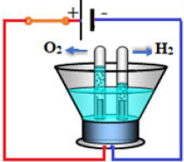  الوثيقة 01 : مخطط التحليل الكهربائي للماء  - يكشف عن الغازين المنطلقين .  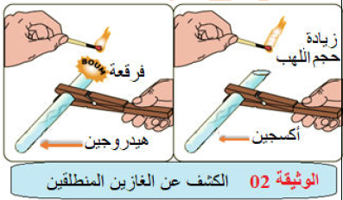  - يستنتج و يملأ الجدول  النتيجة  - الفرد الكيميائي:هو كل حبيبة مجهرية مكونة للمادة مثل:الذرة – الجزيء و يستعمل في المستوى المجهري مثل : جزيء الماء، ذرة النحاس..الخ .  - النوع الكيميائي: هو مجموعة من الأفراد الكيميائية المتماثلة مثل: الماء، صفيحة من النحاس و يستعمل على المستوى العياني مثل: عينة من الماء – صفيحة من النحاس..الخ.  - الجملة الكيميائية: تتكون من نوع كيميائي أو أكثر، حيث يتم وصفها على المستوى العياني .  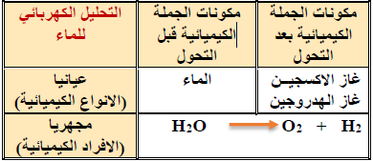
- احتراق الكربون بوجود وفرة من غاز ثنائــي الأكسجين  نشـــاط : نحقق التركيب التجريبي الموضح في الوثيقة 03  بعد أن نحصل على غاز ثنائي الأكسجين الصرف من التحليل الكهربائي للماء نضع به جمرة.  الملاحظات :  - في بداية التحول الجملة الكيميائية مكونة من غاز الأكسجين و الكربون .  - يحترق الكربون و يلتهب بوجود وفرة من غاز ثنائي الأكسجين.  - عند نهاية التحول نحصل على غاز جديد هو غاز ثنائي أكسيد الكربون .  - للكشف عن غاز ثنائي أكسيد الكربون نمرره في رائق الكلس(ماء الجير) فيتعكر.  الاستنتاج :جدول يبين الأنواع الكيميائية و الأفراد الكيميائية قبل و بعد التحول الكيميائي.  3- الإحتراق التام و الاحتراق غير التام لفحم هيدروجيني  تعريف الفحم الهيدروجيني :  هو كل جسم نقي يتكون من عنصري الكربون و الهيدروجين  أمثلة :  - غاز الميثان CH₄ - غاز الإيثان C₂H₆  - غاز البروبان C₃H₈ - غاز البوتان C₄H₁₀  - الاحتراق التام لغاز البوتان :  نشـــاط : نحقق التركيب التجريبي الموضح في الوثيقة 04  الملاحظات :  - عندما تكون كمية الهواء وافرة فإن غاز البوتان يحترق بلهب أزرق ضعيف الإضاءة و شديد الحرارة.  - ينتج عن هذا الاحتراق الماء و ثنائي أكسيد الكربون .  - يمكن أن نكشف عن غاز ثاني أكسيد الكربون بتمريره على محلول ماء الجير فيعكره.  ملئ الجدول :  - الاحتراق غير التام لغاز البوتان :  نشـــاط : نحقق التركيب التجريبي الموضح في الوثيقة 05  الملاحظات :  - عندما تكون كمية الهواء غير كافية فإن غاز البوتان يحترق بلهب أصفر شديد الإضاءة و ضعيف الحرارة.  - ينتج عن هذا الاحتراق الماء و أحادي أكسيد الكربون و ثنائي أكسيد الكربون و الكربون .  - يمكن أن نكشف عن الكربون بوضع صحن أبيض فوق الموقد فنلاحظ تشكل طبقة سوداء  ملئ الجدول :  النتيجة  - التحول الكيميائي:هو انتقال جملة كيميائية من حالة ابتدائية إلى حالة نهائية مع بقاء كتلتها الكلية محفوظة .  - التفاعل الكيميائي: هو نموذج للتحول الكيميائي يفسر كيفية تحول أنواع كيميائية و تشكل أنواع كيميائية جديدة |  |  |  | - يلاحظ التركيب التجريبي التالي :  - يصف و يفسر .  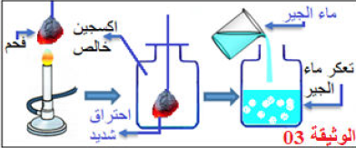  - يملأ الجدول  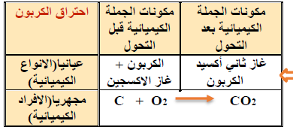  - يلاحظ التركيب التجريبي التالي :  - يصف و يفسر .  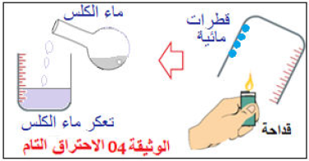  - يملأ الجدول  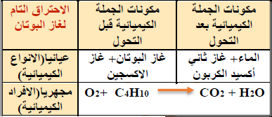  - يلاحظ التركيب  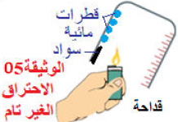  التجريبي التالي :  - يصف و يفسر .  - يملأ الجدول  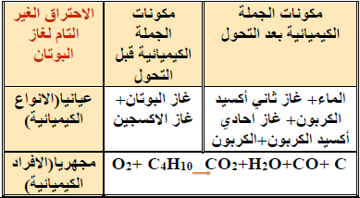
الأستــــاذة | المستــــــوى | الميـــــدان | الوضعية التعلمية 02 |  | المـــــدة
مويســــي حيـــــاة | الثالثــة متوسط | المادة و تحولاتــــها | معادلة التفاعل الكيميـــائي |  | 4 ســـــا

الكفاءة الختامية | - يحل مشكلات من حياته اليومية ذات صلة بالمادة و تحولاتها موظفا نموذج التفاعل الكيميائي المعبرعنه بمعادلة كيميائية
مركبات الكفاءة | - يوظف التفاعل الكيميائي كنموذج للتحول الكيميائي لتفسير بعض التحولات الكيميائية التي تحدث  في محيطه .  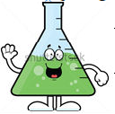
معايير و مؤشرات التقويم | - يعبر عن التفاعل الكيميائي بمعادلة .  - يحترم قواعد الأمن المخبري .
العقبات المطلوب تخطيها | - صعوبة في تطبيق قواعد كتابة المعادلة الكيميائية و موازنتها .  - صعوبة تطبيق مبدأ انحفاظ الذرات
السندات التعليمية المستعملة | - الكتاب المدرسي – تجربة التحليل الكهربائي المنجزة سابقا – رسومات توضيحية – أمثلة من الواقع .

أنشطة الأستــــــــاذ |  |  | أنشطة التلميـــــــذ
الوضعية الجزئية: درست سابقا نمذجة التحول الكيميائي بتفاعل كيميائي.  - عبر عن هذا التفاعل الكيميائي بطريقة بسيطة .  1- كتابة و موازنة معادلة التفاعل الكيميائي للتحليل الكهربائـي للماء  النشاط :باستعمال العجينة نجسد التحول الكيميائي للتحليل الكهربائي للماء مع احترام خواص النموذج الجزيئي.  الملاحظـــــة :  - نوع الذرات محفوظ خلال التفاعل الكيميائي .  - عدد ذرات النواتج لا يساوي عدد ذرات المتفاعلات . و منه مبدأ انحفاظ الكتلة غير محقق  التفسير(ملئ الجدول )  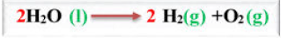  كتابة المعادلــة و موازنتــــــها  النتيجة:  - ينمذج التحول الكيميائي بمعادلة الكيميائية بحيث يمثل في طرفهــا الأول الأفراد الكيميائية المتفاعلة و في طرفها الثاني الأفراد الكيميائية الناتجة مع إبراز الحالة الفيزيائية .  - نحقق مبدأ انحفاظ الكتلة ( نوع وعدد الذرات ) خلال التفاعل الكيميائي بضرب الأفراد الكيميائية في أعداد تسمى معاملات ستوكيومترية و هي أعداد طبيعية تكون أبسط ما يمكن.  2- كتابة و موازنة معادلة التفاعل الكيميائي لاحتراق الفحم و الفحوم الهيدروجينية  احتراق الكربون  النشاط :باستعمال العجينة نجسد التحول الكيميائي لاحتراق الكربون مع احترام خواص النموذج الجزيئي.  الملاحظـــــة :  - نلاحظ أن عدد ذرات الكربون ( C ) هو نفسه في طرفي المعادلة كما أن عدد ذرات الأكسجين ( O ) هو نفسه في طرفي المعادلة فنقول أن المعادلة موزونة.  التفسير(ملئ الجدول )  كتابة المعادلــة:  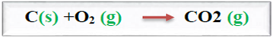  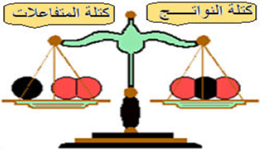  الإحتراق التام لغاز الميثـــــان  النشاط :باستعمال العجينة نجسد التحول الكيميائي لاحتراق غاز الميثان ، بوجود وفرة من غاز الأكسجين مع احترام خواص النموذج الجزيئي.  الملاحظـــــات :  - إن احتراق غاز الميثان في غاز الأكسجين ينتج غاز ثاني أكسيد الكربون و الماء .  - عدد الذرات ليس نفسه في طرفي المعادلة لذلك مبدأ انحفاظ الكتلة غير محقق و نقول أن المعادلة ليست موزونة .  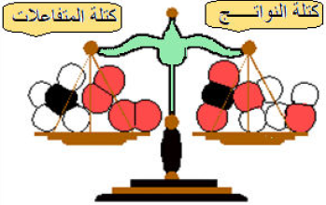  الخلاصة:  موازنة معادلة كيميائية هي عملية تحقيق مبدأ انحفاظ الكتلة في التحول الكيميائي عبر انحفاظ الذرات عددا و نوعا بين طرفي المعادلة الكيميائية .  - التدرب على موازنة معادلات كيميائية  وازن المعادلات التالية  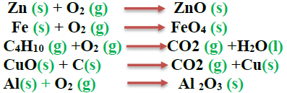  2  2  موازنة المعـــادلات  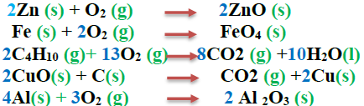  2  2 |  |  | - يناقش الوضعية الجزئية و يقدم فرضيـــاته .  - يجسد التحليل الكهربــــــائي للمــــــــاء.  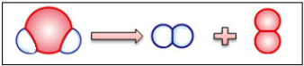  - يعرف أن التفاعل الكيميائي نموذج للتحول الكيميائي .  - يستعمل جدولا للتعبير عن التحول الكيميائي في النمذجة مستخدما صيغ الأنواع الكيميائية.  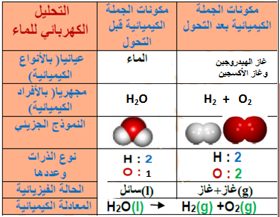  - يربط بين انحفاظ الذرات في التفاعل الكيميائي و انحفاظ الكتلة .  1  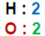  H₂O  H₂ + O₂  غاز الهيدروجين وغاز الأكسجين  - يطبق قواعد كتابة معادلة تفاعل كيميائي و مبدأ انحفاظ الذرات في كتابة معادلة التفاعل الكيميائي  - يجسد احتراق الكربون  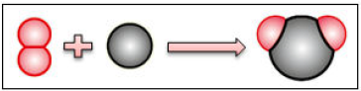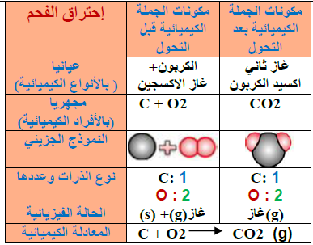  - يجسد احتراق التام لغاز الميثان  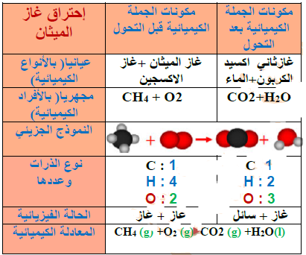  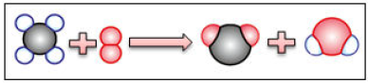  - يملأ الجدول  - يكتب معادلة التفاعل الكيميائي للاحتراق التام لغاز الميثان  CH₄ (g) + 2O₂ (g) CO₂ (g) + 2H₂O(l)  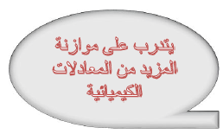  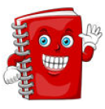
الأستـــــاذة | المستــــوى | الميــــدان |  | إدماج التعلمات | المــــدة
مويــــسي حيــــــاة | الثالثــــة متوسط | المادة و تحولاتــــها |  | لون صفار البيض المسلــــــــــــــوق | 1 ســــا
الكفاءة الختامية | - يحل مشكلات من حياته اليومية ذات صلة بالمادة و تحولاتها موظفا نموذج التفاعل الكيميائي المعبر عنه بمعادلة كيميائية
مركبات الكفـــاءة | - يوظف التفاعل الكيميائي كنموذج للتحول الكيميائي لتفسير بعض التحولات الكيميائية التي تحدث  - في محيطه .  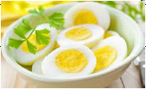  - يحترم الاحتياطات الأمنية عند التعامل مع المواد الكيميائية محافظا على بيئته.
المعارف و مواضيع الإدماج | - التفاعل الكيميائي كنموذج للتحول الكيميائي .  - معادلة التفاعل الكيميائي.
الكفاءة العرضية المستهدفة من الإدماج | - يستعمل الترميز العالمي للتعبير عن التحولات الكيميائية .  - يلاحظ و يستكشف و يحلل و يستدل منطقيا .  - ينمذج وضعيات للتفسير ، للتنبؤ و حل المشكلات و يعد إستراتيجية ملائمة لحل وضعية المشكلة .  - يستعمل مختلف أشكال التعبير: الأعداد و الرموز و الأشكال و المخططات و الجداول والبيانات.  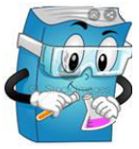
السلوكات و القيم المستهدفة | - يمارس الفضول العلمي و الفكر النقدي، فيلاحظ ويستكشف ويستدل منطقيا.  - يسعى إلى توسيع ثقافته العلمية و تكوينه الذاتي .
العقبات المطلوب تخطيها | - صعوبة ترجمة الوضعية التجريبية إلى مخطط نظامي ( استخدام الرموز النظامية ).  - غياب فرصة الاختبار التجريبي لأن المطلوب هو تقديم منتوج دون التجريب.  - تفسير تشكل الطبقة الخضراء.  - التعبير عن المعادلات الكيميائية.

أنشطـــة الأستـــــــــاذ |  |  |  |  | أنشطة التلمـــــيذ
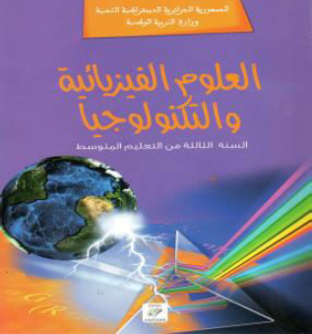  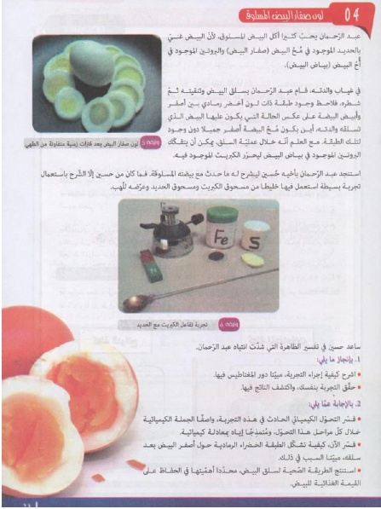  النشاط صفحة 23 من الكتاب المدرسي( لون صفار البيض المسلوق )  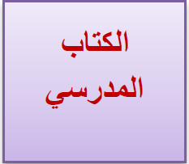  - السندات التعليمية المستعملة  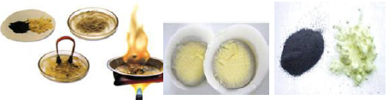 |  |  |  |  | - مناقشة الوضعية.  - تقديم الحلول .  التعليمة الحلول  1- شرح التجربة ..................................  2- الملاحظة و التفسير ...................................................  3-الطريقة الصحيحة لسلق البيض .....................................................................................  4-فوائد البيض ....................................................  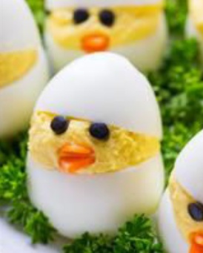
المعايير | المؤشرات
الترجمة السليمة للوضعية | - يتعلم حصر المشكل و إيجاد مجموعة من الفرضيات تقوده في الأخير إلى الحل.  - يقدم بروتوكولا تجريبيا بالأدوات والسندات المتوفرة ليبرهن عن صدق فرضية ما.  - يشرح التجربة ويتعرف على مكونات الجملة قبل التحول – خلال التحول – بعد التحول.  - يفسر تشكل الطبقة الخضراء الرمادية.  - يتعرف على الطريقة الصحيحة لسلق البيض.
الاستخدام السليم لأدوات المادة | - شرح التجربــــــة : (نشاط يجسد تجربة البيض المسلوق)  - نأخذ 4غ من مسحوق الكبريت و 7غ من برادة الحديد ثم نخلطهما جيدا ونضع الخليط على قطعة آجور.  - نوجه لهب موقد بنزن على هذا الخليط حتى يتوهج ثم نبعد الموقد.  - عند نهاية التحول نقرب مغناطيسا من المادة الناتجة و نسجل الملاحظة.  الملاحظــــــة :  نلاحظ تشكل مادة سوداء لا تنجذب نحو المغناطيس .  التفسيــــــر :  ظهرت مادة جديدة هي كبريت الحديد و هذا دليل على أنه تحول كيميائي.  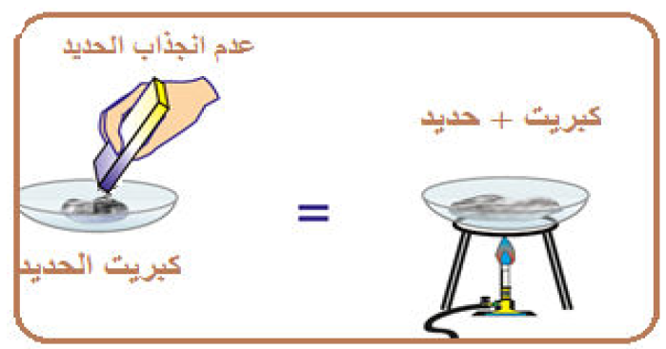  - مكونات الجملة قبل التحول: مسحوق الكبريت + برادة الحديد  - مكونات الجملة خلال التحول: مسحوق الكبريت + برادة الحديد + كبريت الحديد  - مكونات الجملة بعد التحول: كبريت الحديد  المعادلـــــة الكيميائية للتفاعـــــــــــل :  Fe(S) + S (S) FeS (S)  2- تفسيــــر تشكل الطبقة الخضراء الرماديـــــة: ظهرت هذه الطبقة نتيجة تفاعل بين الحديد الموجود في صفار البيض الكبريت الناتج عن تفكك البروتين الموجود في البياض.  3- الطريــــقـة الصحيحة لسلق البيض :يجب مراعاة الوقت عند سلق البيض و هذا حتى لا يتفكك البروتين الموجود في البياض.  4- فوائد البيـــــض:  - محتواه من البروتين و الكالسيوم بحيث يزود الجسم بالطاقة اللازمة لأداء الوظائف المختلفة.  - تقوية العظام و الأظافر ، و تقوية الدم و تحسين النظر .  - البروتين الضروري للجسم و دوره : هو بناء الصيانة .  - الحديد ضروري و دوره هو : زيادة عدد كريات الدم الحمراء في الجسم.
الانسجام | - التعبير بلغة سليمة علمية  - الابداع و التسلسل المنطقي في الاجابة و الافكار – التمييز
الاتقان | - تنظيم الورقة ووضوح الخط
الأستــــاذة |  | المستــــــوى | الميـــــدان | الوضعية التعلمية 03 |  | المـــــدة
مويســــي حيـــــاة |  | الثالثــة متوسط | المادة و تحولاتــــها | بعض العوامل المؤثرة في التحول الكيميائي |  | 2 ســـــا

الكفاءة الختامية | - يحل مشكلات من حياته اليومية ذات صلة بالمادة و تحولاتها موظفا نموذج التفاعل الكيميائي المعبرعنه بمعادلة كيميائية
مركبات الكفاءة | - يختار العوامل المؤثرة المناسبة لتوجيه التحول الكيميائي.  - يحترم الاحتياطات عند التعامل مع المواد الكيميائية محافظا على بيئته.
مؤشرات الكفاءة | - يربط بين تطور حالة المواد الابتدائية في التحول الكيميائي و بعض العوامل المؤثرة فيه.  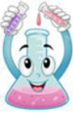  - يحترم قواعد الأمن المخبري .
العقبات المطلوب تخطيها | - التفسير المجهري للعوامل المؤثرة في التحول الكيميائي.  - صعوبة تطبيق مبدأ انحفاظ الذرات
السندات التعليمية المستعملة | - الكتاب المدرسي – ماء – أسبيرين – بيشر – ميقاتية – موقد بنزن .

أنشطة الأستــــــــاذ | أنشطة التلميـــــــذ
الوضعية الجزئية:أرادت أم سلمى تحضير الفاصوليا فاستعملت القدر الضاغط بدل القدر العادي، كما أضافت أثناء الطهي مادة بكربونات الصوديوم إلى الفاصوليا.  - فسر سبب استعمال الأم للقدر الضاغط و سبب إضافتها لمادة البكاربونات.  1- تأثــــــير درجة الحـــــــرارة:  نشاط :ص 30 نحقق التجربة الموضحة في الوثيقة 01.  الملاحظـــــة :  القرص الموضوع في الماء الساخن ينحل قبل القرص الموضوع في الماء البارد.  التفسير:  زيادة درجة الحرارة تزيد من اضطراب الأفراد الكيميائية للمتفاعلات أي يسبب مزيدا من التصادمات بينها و بالتالي سرعة حدوث التحول الكيميائي.  النتيجة: كلما زادت درجة الحرارة زادت سرعة حدوث التحول الكيميائي  2- تأثــــــير سطح التلامــــــــــس:  نشاط :ص 30 نحقق التجربة الموضحة في الوثيقة 02.  الملاحظـــــة :  ينحل المسحوق قبل القرص المتماسك.  التفسير:  يشغل المسحوق مساحة أكبر من القرص المتماسك حيث تزيد التصادمات بين الأفراد الكيميائية المكونة لها و سرعة حدوث التحول الكيميائي.  النتيجة: كلما زاد سطح التلامس بين المتفاعلات زادت سرعة حدوث التحول الكيميائي  3- عامل تركيب المزيج الابتدائي :  نشاط :ص 30 نحقق التجربة الموضحة في الوثيقة 03 احتراق البوتان في مرحلتين :  - بوجود وفرة من الأكسجين.  - بوجود قلة من الأكسجين.  الملاحظـــــة :  إن نواتج الاحتراق تتغير تبعا لتغير نسبة الأجسام المتفاعلة في المزيج الابتدائي.  النتيجة: إن زيادة أو نقصان أحد المتفاعلات يؤثر على توجيه التفاعل الكيميائي فيغير من طبيعة و كمية نواتجه.  إذا كان كان وصول الهواء إلى الموقد متوفرا فإن:  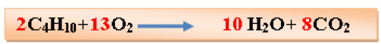  إذا كان كان وصول الهواء إلى الموقد أقل وفرة فإن:  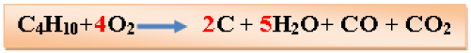  التصادم في التحول الكيميائي:  خلال التحول الكيميائي، تصطدم الأفراد الكيميائية للمتفاعلات بعضها ببعض لتتحطم إلى ذرات منفردة.  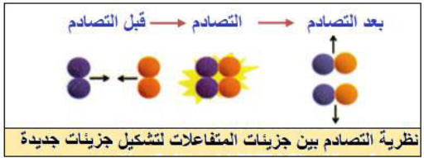  تتحد بعدها من جديد بشكل آخر، منتجة أفراد كيميائية جديدة و مختلفة عن الأفراد الكيميائية التي كانت موجودة قبل التحول الكيميائي.  بعض العوامل المؤثرة في التحول الكيميائي:  الضغــط  زيادة الضغط تنقص من المسافات بين الجزيئات، وبالتالي زيادة احتمال حدوث تصادمات فيما بينها، مما يزيد من سرعة التفاعل.  مثل: قدر الضغط  التركيــز  زيادة التركيز يعني زيادة عدد الجزيئات في الحجم نفسه أي زيادة سرعة التفاعل.  مثل: تأثير ماء الجافيل المركز أكبر من تأثير ماء الجافيل الممدد.  الضــوء  بعض التفاعلات الكيميائية تحتاج للضوء من أجل حدوثها أو زيادة سرعتها  مثل: عملية التركيب الضوئي، اسمرار البشرة.  الوسيـط  هو جسم يضاف إلى المتفاعلات فيلعب دور عامل مؤثر في التفاعل الكيميائي ويبقى كما هو بعد انتهاء التفاعل.  مثل: في التحليل الكهربائي للماء نضيف الصودا كوسيط مساعد. | - يناقش الوضعية الجزئية و يقدم فرضيـــاته.  - يتعرف على بعض العوامل التي تؤثر على مدة التحول الكيميائي.  - يختار العامل المناسب للتحكم في مدة التحول الكيميائي: درجة الحرارة، تركيب الجملة الابتدائية و سطح التلامس بين المتفاعلات.  - يساهمون في انجاز التركيب التجريبي.  - يسجلون ملاحظاتهم.  - يساهمون في الاستنتاج.  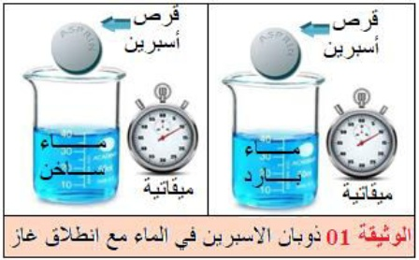  - يساهمون في انجاز التركيب التجريبي.  - يسجلون ملاحظاتهم.  - يساهمون في الاستنتاج.  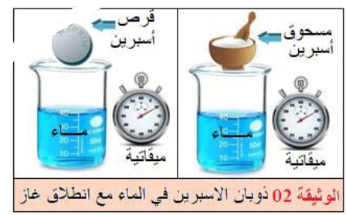  - يساهمون في انجاز التركيب التجريبي.  - يسجلون ملاحظاتهم.  - يساهمون في الاستنتاج.  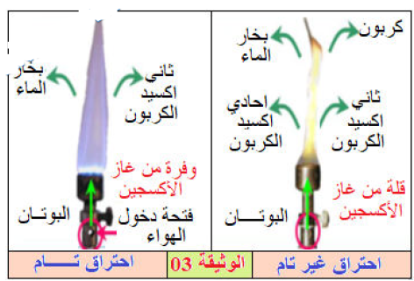  - يربط سرعة الطهي بعامل الضغط.  H₂O  H₂ + O₂  غاز الهيدروجين وغاز الأكسجين  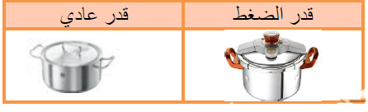  - يربط تأثير الجافيل وعامل التركيز  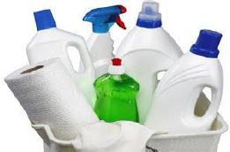  - يربط تأثير الضوء وعملية التركيب الضوئي.  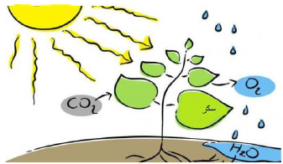  - يربط تأثير الوسيط وعملية التحليل الكهربائي للماء.  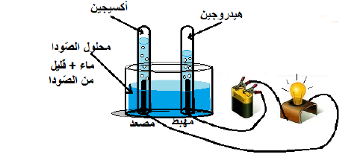  واجب منزلي: التحولات الكيميائية والألعاب النارية الكتاب المدرسي ص 31 (يقدم لاحقا في إدماج التعلمات)

الأستـــــاذة | المستــــوى | الميــــدان | إدماج التعلمات | المــــدة
مويــــسي حيــــــاة | الثالثــــة متوسط | المادة و تحولاتــــها | التحولات الكيميائية و الألعاب النارية | 1 ســــا
الكفاءة الختامية | - يحل مشكلات من حياته اليومية ذات صلة بالمادة و تحولاتها موظفا نموذج التفاعل الكيميائي المعبر عنه بمعادلة كيميائية
مركبات الكفـــاءة | - يوظف التفاعل الكيميائي كنموذج للتحول الكيميائي لتفسير بعض التحولات الكيميائية التي تحدث  - في محيطه .  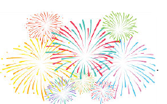  - يحترم الاحتياطات الأمنية عند التعامل مع المواد الكيميائية محافظا على بيئته.
المعارف و مواضيع الإدماج | - التفاعل الكيميائي كنموذج للتحول الكيميائي.  - معادلة التفاعل الكيميائي.  - العوامل المؤثرة في التحول الكيميائي.
الكفاءة العرضية المستهدفة من الإدماج | - يستعمل الترميز العالمي للتعبير عن التحولات الكيميائية .  - يلاحظ و يستكشف و يحلل و يستدل منطقيا .  - ينمذج وضعيات للتفسير ، للتنبؤ و حل المشكلات و يعد إستراتيجية ملائمة لحل وضعية المشكلة .  - يستعمل مختلف أشكال التعبير: الأعداد و الرموز و الأشكال و المخططات و الجداول والبيانات.  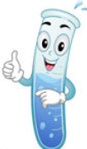
السلوكات و القيم المستهدفة | - يمارس الفضول العلمي و الفكر النقدي، فيلاحظ ويستكشف ويستدل منطقيا.  - يسعى إلى توسيع ثقافته العلمية و تكوينه الذاتي .
العقبات المطلوب تخطيها | - صعوبة ترجمة الوضعية التجريبية إلى مخطط نظامي ( استخدام الرموز النظامية ).  - غياب فرصة الاختبار التجريبي لأن المطلوب هو تقديم منتوج دون التجريب.  - تفسير تشكل الطبقة الخضراء.  - التعبير عن المعادلات الكيميائية.

أنشطـــة الأستـــــــــاذ | أنشطة التلمـــــيذ
التحولات الكيميائية و الألعاب النارية (الكتاب المدرسي ص 31)  - السندات التعليمية المستعملة  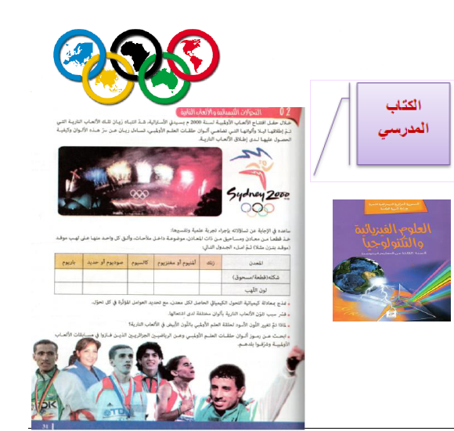 | - مناقشة الوضعية.  - تقديم الفرضيات.  الوضعية الحلول  1- نمذجة بعض التحولات الحاصلة بمعادلة كيميائية ..................................  2- تفسير تلون الألعاب النارية بألوان مختلفة عند اشتعالها ...................................................  - العوامل المؤثرة في التفاعل ...................................................  - رموز ألوان حلقات العلم الأولمبي ...................................................  - الرياضــــــــــــيين الجزائرييــــن الذين فازو في مسابــقات الألعاب الأولمـــبية ....................................................................

المعايير | المؤشرات
الترجمة السليمة للوضعية | - يتعلم حصر المشكل و إيجاد مجموعة من الفرضيات تقوده في الأخير إلى الحل.  - يقدم بروتوكولا تجريبيا بالأدوات والسندات المتوفرة ليبرهن عن صدق فرضية ما.  - يشرح التجربة ويفسر سبب تلون الألغاب النارية بألوان مختلفة.
الاستخدام السليم لأدوات المادة | - إجراء تجربــــــة علمية و تفسيرها :  طريقــــــة العمل : على لهب أزرق لموقد بنزن ننثر مسحوق المعدن أو نعرض شريطه للهب أو نضع المحلول الخاص به في قارورة عطر نرشه على اللهب.  - نمذجة بعض التحولات الحاصلة بمعادلة كيميائية :  - سبـــــب تلون الألعاب النارية بألـــــــــــوان مختلفة :  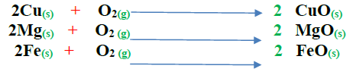  - اللون الأصفر يرجع إلى الصوديوم Na.  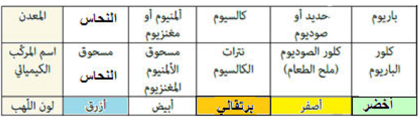  - اللون الأزرق يرجع إلى النحاس Cu.  - اللون الأخضر يرجع إلى الباريوم Ba.  - اللون البرتقالي يرجع إلى الكالسيوم Ca.  - اللون الأرجواني يرجع إلى النحاس سترونشيوم.  - العامل المؤثر هو:عامل سطح التلامس حيث كلما كان سطح التلامس أكبر زادت سرعة التفاعل (يختلف سطح التلامس في الشريط عن المسحوق).  - تم تغيير اللون الأسود لحلقة العلم الأولمبي باللون الأبيض في الألعاب النارية لأن اللون الأسود لا يرى ليلا.  - رموز ألوان حلقات العلم الأولمبي:  ترمز الحلقات الخمسة إلى القارات الخمسة(أوروبا-إفريقيا-آسيا-أوقيانوسيا-أمريكا)  - الدائرة السوداء ترمز إلى القارة الإفريقية لكون العرق المسيطر هو اللون الأسود.  - الدائرة الصفراء ترمز إلى القارة الآسيوية لكون العرق المسيطر هو الأصفر.  - الدائرة الحمراء ترمز إلى القارة الأمريكية لكون الهنود الحمر هم السكان الأصليون للقارة.  - الدائرة الخضراء ترمز إلى القارة الأوروبية لكونها القارة الوحيدة التي ليس بها صحراء.  - الدائرة الزرقاء ترمز إلى قارة أوقيانوسيا كون معظم دول هذه القارة جزر.  - رموز ألوان حلقات العلم الأولمبي:  - حسيبة بولمرقة(ألعاب القوى) ، نور الدين مرسلي (ألعاب القوى)  - نورية بنيدة مراح(ألعاب القوى) ، سليمة سواكري(الجيدو)
الانسجام | - التعبير بلغة سليمة علمية  - الابداع و التسلسل المنطقي في الاجابة و الافكار – التمييز
الاتقان | - تنظيم الورقة ووضوح الخط

